Module : CCL Niveau : 1ère AL
Evaluation diagnostique

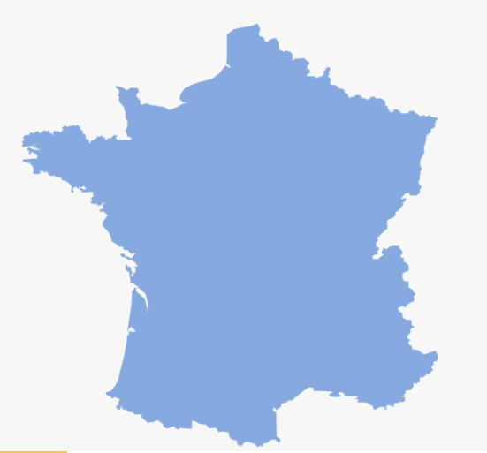
Figure 1: Carte de la France

- Complète :

La France est un pays ……………………. Il a des frontières terrestre avec : ……………………………………………………………………………………………………………………………………………………………………………………………………………………………………………………………………………………………………………………………………………..
Sa capitale est ……………………Son hymne national est……………………………. A cause de sa forme, on l'appelle………………………………….
La langue parlée en France est …………………dont les locuteurs sont appelés ………………………… L'expression «………………………………………..……………» est une autre façon de désigner la langue française. Chaque langue dispose d'un auteur célèbre qui a marqué les esprits et permet d'y associer un pays. Molière est pour la France ce qu’est ……………………… pour l’Angleterre.
- Choisis le bonne réponse

1- Quel fleuve constitue une frontière entre la France et l'Allemagne?
- La Seine
- La Loire
- Le Rhin

2- Quel site touristique est le plus visité à Paris ?
- L'Arc de Triomphe
- La tour Eiffel
- Disneyland Paris

3- Lequel de ces trois hommes est l’écrivain du célèbre roman « Les misérables » ?
- Charles Baudelaire
- Voltaire
- Victor Hugo

4- Quel est l’un de trois principes de l’enseignement en France? Gratuit, obligatoire et ... ?
- laïc
- général
- spécial

5- De ces trois écrivains français, lequel est né en Algérie?
- Jean-Paul Sartre
- Albert Camus
- Jules Verne

